FIDEICOMISO-TEORÍA Y APLICACIÓN A LOS NEGOCIOS”
Dr. MARIO CARREGAL
(Editorial Heliasta, Buenos Aires, 2008).
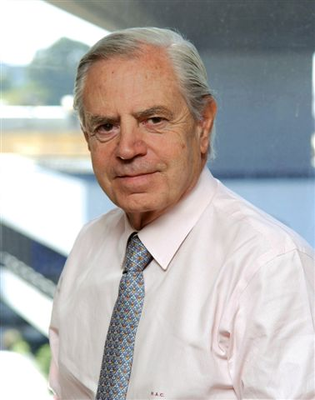
El contenido podría resumirse en los siguientes conceptos: “La obra desarrolla en forma completa, pero con la claridad necesaria para que resulten fácilmente comprensibles, los fundamentos del fideicomiso y su aplicación a los negocios que con más frecuencia de cursan a través de esta estructura legal de alcances ilimitados en cuanto a su versatilidad. El contacto del autor con esta figura –hay altamente difundida en casi todos los países latinoamericanos- data de 1975, año en que implementó exitosamente un fideicomiso inmobiliario en la ciudad de Buenos Aires, el que cabe considerar el primero de su tipo celebrado en Argentina. El contrato se fundamentó, veinte años antes de la sanción de la actual ley de fideicomisos que rige en Argentina, en un único y hasta entonces inaplicado artículo del Código Civil sancionado en 1869, que definía el domino fiduciario. El antecedente impulsó al autor a publicar en 1982 la primer obra sobre fideicomiso en Argentina, agotada desde hace años. Los aspectos salientes que trata esta nueva obra son los antecedentes históricos de la figura, los negocios fiduciarios y el fideicomiso, la propiedad fiduciaria, el contrato de fideicomiso, el fideicomiso testamentario, la responsabilidad del fiduciario, el patrimonio fiduciario, el fideicomiso de garantía, el fideicomiso ante la insolvencia, la titulización y el fideicomiso financiero, y la aplicación del fideicomiso a negocios concretos, que por sus características requieren de esta estructura jurídica. La temática analizada y la profundidad con que se la trata, hacen del libro un elemento invalorable para quienes deban adentrarse en ella.”

